**UML 用例图，状态图，活动图整理**

# 一、用例图[2]

## 1.定义与作用

用例图（Use Case Diagram）是显示一组用例、参与者以及它们之间关系的一种图。

用例图从用户的角度而不是开发者的角度来描述对软件产品的需求，分析产品所需的功能和动态行为。用例图常用来对需求进行建模，用例图在系统的整个分析、设计和开发阶段是非常重要的，它的正确与否直接影响到客户对最终实现的产品的满意度。用例图被广泛使用在各种开发活动中，但它最常用于描述系统以及子系统。

## 2.在项目中的应用

用例是代表系统中各个项目相关人员之间根据系统的行为所达成的契约。用例描述了在不同条件下，针对某一项目相关人员的请求，系统对其作出的响应。也就是说用例指的是对一组动作的描述，系统通过执行这些动作将对用例的参与者产生可以看到的结果。用来描述参与者可以感受到的系统服务或功能。

比如下图就是我们的对举报信息处理的一个用例图。

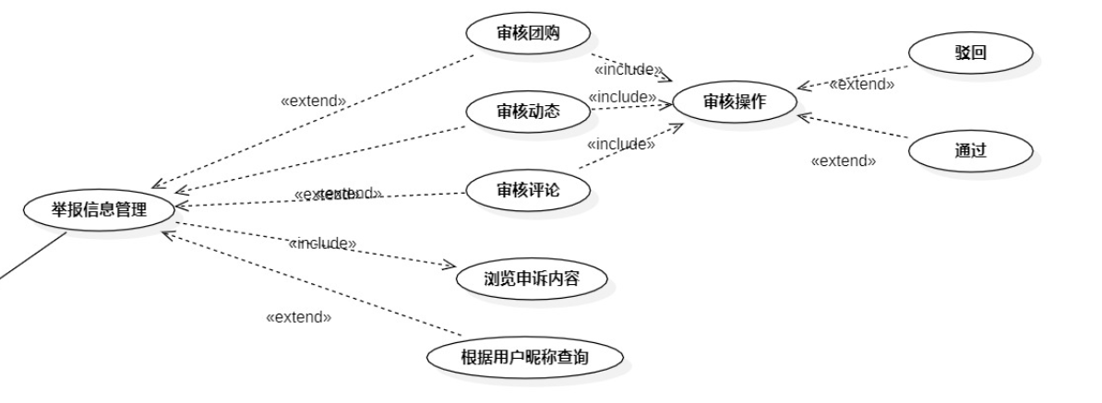

我们通常将举报信息分为三个部分，为举报团购信息审核，举报动态信息审核和举报评论信息审核，对于不同的举报信息我们做出了相同的两个操作响应，那就是驳回举报和通过举报，管理员可以通过处理举报信息实现对于不同信息的管理。

用例描述：

|  |  |  |  |
| --- | --- | --- | --- |
| ID和名称 | AD-4：评论举报处理 | | |
| 创建人 | 黄德煜 | 创建日期： | 2021/05/08 |
| 主要操作者 | 管理员 | 次要操作者： | 开团APP |
| 描述： | 管理员审核被举报评论 | | |
| 触发器： | 登陆后进入管理员界面点击评论管理页 | | |
| 前置条件： | PRE-1：用户进行账户授权，是管理员 | | |
| 后置条件： | POST-1：举报信息审核结果 | | |
| 一般性流程： | 1. 登录app 2. 进入管理员界面 3. 打开评论管理页 4. 审核举报信息 5. 驳回 | | |
| 选择性流程 | 1. 登录app 2. 进入管理员界面 3. 打开评论管理页 4. 审核举报信息 5. 删除评论 | | |
| 异常： | 1. 非管理员用户 2. 网络连接失败 | | |
| 优先级： | 中 | | |
| 使用频率： | 中 | | |
| 业务规则： |  | | |
| 其他信息： |  | | |
| 假设： |  | | |

这是我们关于评论举报信息处理的用例描述，介绍了整体评论举报处理用例的流程，输入，输出，异常操作，优先级等信息，我们还特意将对于界面的操作标红，而对于输入输出的文本操作标蓝。方便查看和理解。

## 3.Q&A

UML中的用例和用例图的主要用途是描述系统的（）

A．功能需求

B．详细设计

C．体系结构

D．内部接口

答案：A

用例和用例图用于描述系统的功能需求。

用例图定义：由参与者（Actor）、用例（Use Case）以及它们之间的关系构成的用于描述系统功能的静态视图称为用例图。

# 二、状态图[1][2]

## 1.定义与作用

状态图，用于UML中建立动态模型，主要描述系统随时间变化的行为，这些行为是用从静态视图中抽取的系统的瞬间值的变化来描述的。在对象的生命期建模中，状态图显示了一个状态机，展示的是单个对象内从状态到状态的控制流。状态图通过对类的对象的生存周期建立模型来描述对象随时间变化的动态行为。

状态图的作用：

1. 状态图清晰地描述了状态之间的转换顺序，通过状态的转换顺序也就可以清晰地看出事件的执行顺序。如果没有状态图我们就不可避免地要使用大量文字来描述外部事件的合法顺序。
2. 清晰的事件顺序有利于程序员在开发程序时避免出现事件顺序错误的情况。
3. 状态图清晰地描述了状态转换时所必需的触发事件、监护条件和动作等影响转换的因素，有利于程序员避免程序中非法事件的进入。
4. 状态图通过判定可以更好地描述工作流因为不同的条件发生的分支。

## 2.在项目中的应用

状态图（又称状态机图）由状态、转换、事件、活动和动作五部分组成，是展示状态与状态转换的图。通常一个状态图依附于一个类，并且描述一个类的实例。状态图包含了一个类的对象在其生命周期期间的所有状态的序列以及对象对接收到的事件所产生的反应。它是状态节点通过转移连接的图，描述了一个特定对象的所有可能状态，以及由于各种事件的发生而引起状态之间的转移。大多数面向对象技术都使用状态图来描述一个对象在其生命周期中的行为。

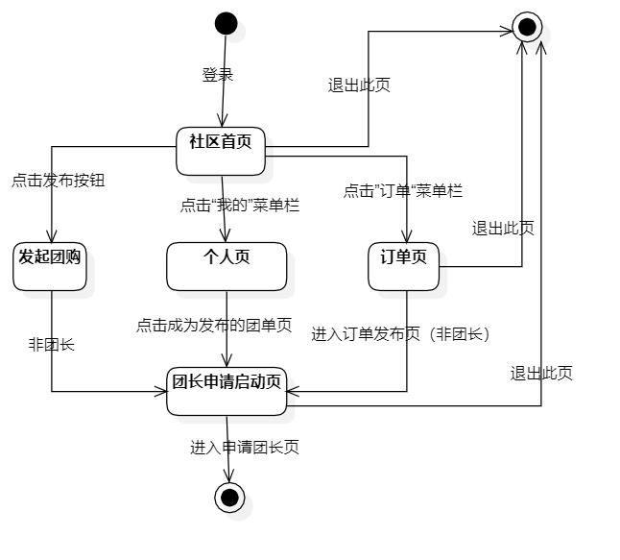

上图是我们申请团长的一个状态图案例，可以从app的三个界面进行团长的申请。

## 3.Q&A

下列关于状态图的说法中，正确的是（）。

A. 状态图是UML中对系统的静态方面进行建模的五种图之一。

B. 状态图是活动图的一个特例，状态图中的多数状态是活动状态

C. 活动图和状态图是对一个对象的生命周期进行建模，描述对象随时间变化的行为。

D. 状态图强调对有几个对象参与的活动过程建模，而活动图更强调对单个反应型对象建模

答案：C

# 二、活动图[1][2]

## 1.定义与作用

活动图，用于UML中建立动态模型，主要描述系统随时间变化的行为，这些行为是用从静态视图中抽取的系统的瞬间值的变化来描述的。在对象的生命期建模中，活动图是一种特殊形式的状态机，用于对计算机流程和工作流程建模。活动图从本质上说是一个流程图，展现跨过不同的对象从活动到活动的控制流。与传统的流程图不同的是，活动图能够展示并发和控制分支。

活动图的作用：

* 1. 描述一个操作执行过程中所完成的工作（动作），这是活动图最常见的用途。
  2. 描述对象内部的工作。
  3. 显示如何执行一组相关的动作，以及这些动作如何影响它们周围的对象。
  4. 显示用例的实例如何执行动作以及如何改变对象状态。
  5. 说明一次业务流程中的人（参与者）和对象是如何工作的。

## 2.在项目中的应用

活动图被设计用于简化描述一个过程或者操作的工作步骤。活动用圆角矩形表示，接近椭圆。一个活动中的处理一旦完成，则自动引起下一个活动的发生。箭头表示从一个活动转移到下一个活动。和状态图类似，活动图中的起点用一个实心圆表示，终点用一个实心圆外加一个圆圈表示。在一个活动图中，只有一个起始状态，可以有零个或多个终止状态。

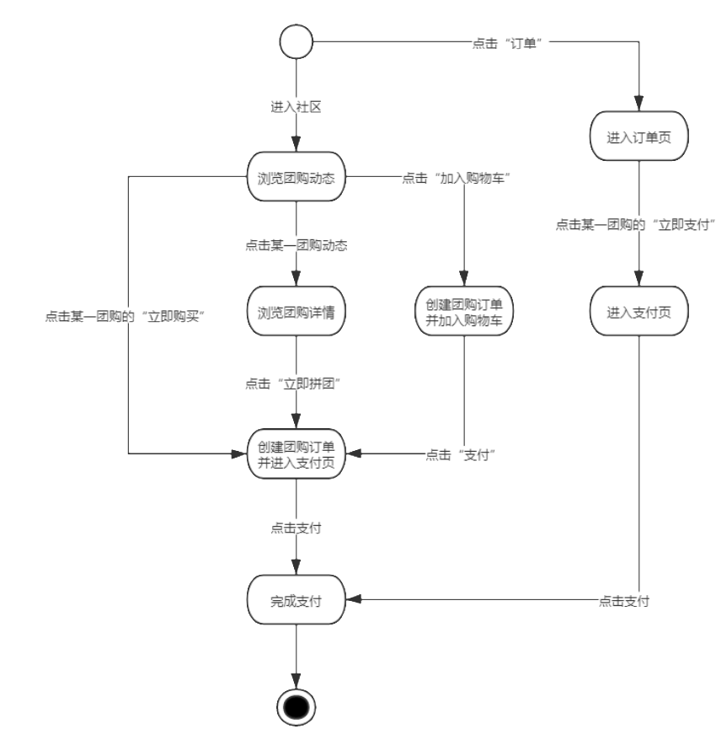

上图就是一个活动图，主要描述了浏览团单后下单支付的活动状态变化。能从团购动态中进入团购详情页并下达订单，也可以直接下达订单，还可以先将团单加入购物车后一并结算，直接从订单界面查看团单也是允许的。表达了不同的团单分支操作。

## 3.Q&A

活动图和状态图的区别？

答：状态图是对一个对象的状态的描述。

活动图描述的是系统执行某一个用例时的具体步骤。

状态图与活动图区别体现在状态图里面描述的是一个类对象的状态，活动图是对一个系统而言，一个系统包含对象，状态图是对类图的一个补充，活动图是对用例图的补充

# 参考资料

[1]《UML用户指南》 人民邮电出版社 Grady Booch, James Rumbaugh, Ivar Jacobson著 邵维忠 麻志毅 马浩海 刘辉 译 2013年1月第1版

[2]《UML2基础、建模与设计教程》 清华大学出版社 杨弘平等 2015年10月第1版